**TUGAS UAS PEMOGRAMAN WEB**

**SISTEM CRUD AKADEMIK MAHASISWA**



**Oleh :**

**Agus Cahyo Witono (1810651003)**

**Dedi Irwanda Kurniawan (1810651013)**

**Eka Fitri (1810651027)**

**PRODI TEKNIK INFORMATIKA**

**FAKULTAS TEKNIK**

**UNIVERSITAS MUHAMMADIYAH JEMBER**

1. Source Code PHP

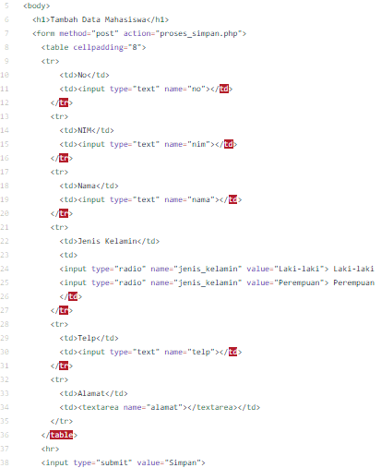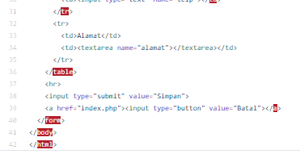

Syntax diatas adalah source code untuk input data mahasiswa yang berisi inputan nomor, nim, nama, jenis kelamin, nomor telfon dan alamat dengan memberikan 2 button/tombol yaitu Simpan dan Batal.

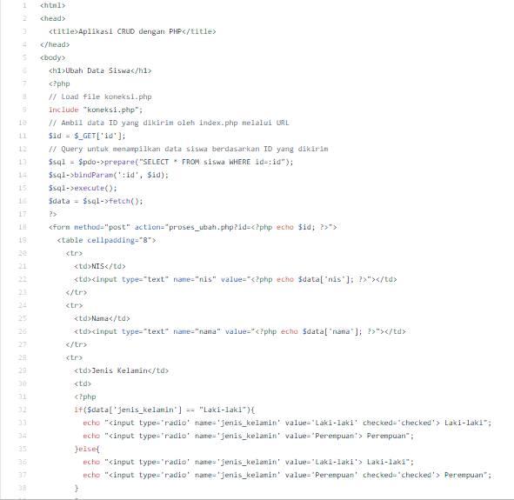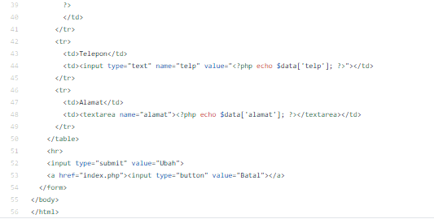

Kemudian kita membuat data siswa dengan memberikan syntax koneksi pada database include “koneksi.php”. Setelah itu memberikan action pada file proses_ubah.php dan sebagai skrip untuk pengubahan jika terjadi pada databasenya.

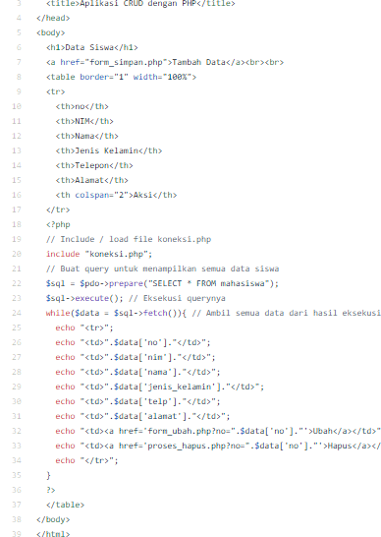

Skrip ini untuk data siswa dengan membuat tabel yang berisikan no. NIM, Nama, Jenis Kelamin, telepon, Alamat. Serta memberikan masukan pada include database koneksi.php.

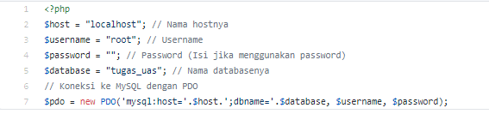

Skrip ini untuk akses database dengan localhost

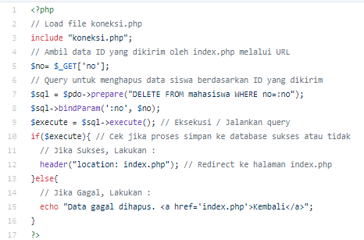

Skrip ini untuk menghapus database siswa yg sudah diinputkan kedalam CRUD. Pertama kita inputkan koneksi.php untuk conect database kemudian akses query untuk menghapus data siswa dengan input syntax = $sql = $pdo-prepare(“delete from mahasiswa where no=:no”);

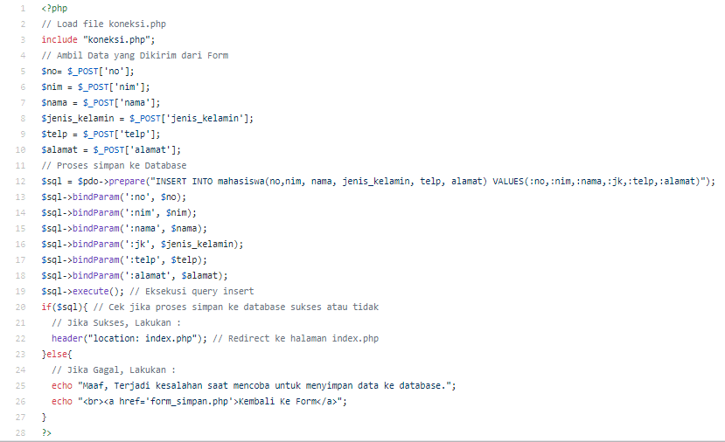

Skrip ini digunakan untuk menyimpan data yang sudah diinput pada CRUD oleh user dengan mendapatkan data no, nim, nama, jenis_kelamin, telp, alamat yang sudah disimpan pada form CRUD tadi.

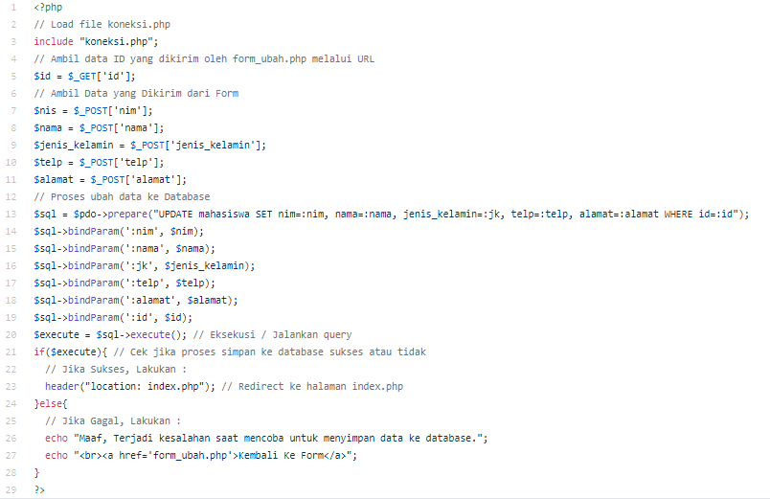

Skrip ini untuk mengubah data yang sudah selesai dinputkan di form untuk kemudian diubah/update sesuai data yang baru saja diinputkan dengan syntax = (“update mahasiswa set nim=:nim, nama=:nama, jenis-kelamin=:jenis kelamin, alamat=:alamat where id=:id”).

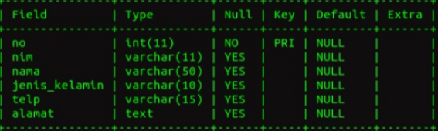

Database diatas digunakan untuk system CRUD yang dibuat dengan inputan no, nim, nama, jenis_kelamin, telp, alamat.

1. KESIMPULAN

Skrip ini semua dibuat dalam bentuk php untuk system CRUD mahasiswa yang berisikan data pribadi mahasiswa.